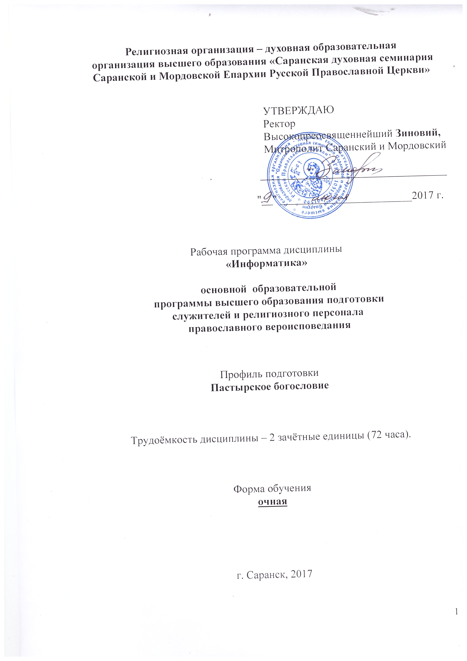

1. Цели и задачи учебной дисциплины
Цель курса учебной дисциплины «Информатика» - обеспечение учащихся гуманитарных специализаций квалификацией в области информатики, необходимой для эффективной учебы и профессиональной деятельности.
Задачи курса:
- Обучение студентов практическим и теоретическим основам грамотной работы с текстовыми документами малых и средних размеров (письмо, записка, прошение, отчет, статья, дипломная работа): создание, оформление, редактирование.
- Обучение студентов начальным навыкам работы с табличными документами для упорядочения, сохранения и обработки данных.
- Знакомство с устройством и принципами функционирования сети Интернет для правильной, эффективной и безопасной работы с сетевыми источниками информации (поиск, использование, размещение данных).
2. Место дисциплины в структуре ООП бакалавриата
Курс «Информатика» является необходимой методической предпосылкой для преподавания на современном уровне дисциплин, предусмотренных учебным планом.
3. Требования к результатам освоения дисциплины. Компетенции обучающегося, формируемые в результате освоения дисциплины (модуля):
В результате освоения дисциплины формируется ряд общекультурных и общепрофессиональных компетенций:
– способность к самоорганизации и самообразованию (ОК-7);
– способность решать стандартные задачи профессиональной деятельности на основе информационной и библиографической культуры с применением информационных технологий и с учетом основных требований информационной безопасности (ОПК-1).
В результате освоения дисциплины обучающийся должен:
Знать:
– основные информационные процессы и их особенности, типологию, функции, возможности и ограничения основных программных средств, иметь представление о свойствах информации, различных подходах к определению количества информации.
Уметь:
– уметь описывать алгоритмы с помощью блок-схем, уметь использовать текстовые процессоры, электронные таблицы, СУБД для решения прикладных задач.
Владеть:
– навыками безопасной работы в сети Интернет.
4. Образовательные технологии
В ходе изучения данной дисциплины предполагается применение следующих образовательных технологий:
Технология коммуникативного обучения направлена на формирование коммуникативной компетентности студентов и предполагает активное внедрение диалоговых форм занятий, подразумевающих как коммуникацию между студентом и преподавателем, так и коммуникацию студентов между собой. Технологии развития критического мышления ориентированы на развитие навыков анализа и критического мышления, демонстрации различных позиций и точек зрения, формирование навыков оценки альтернативных вариантов в условиях неопределённости.
Технологии развивающего обучения предполагают значительный объем самостоятельной работы студентов.
Комплексное использование в учебном процессе вышеназванных образовательных технологий стимулируют личностную, интеллектуальную активность, способствуют формированию компетенций, в той степени, которой они формируются в процессе освоения данного курса. Рекомендуемые образовательные технологии: практические занятия.

5.1 Содержание учебной дисциплины (модуля). Объем дисциплины и виды учебных занятий
Вид учебной работы | Всего часов  72 | Семестры
Вид учебной работы | Всего часов  72 | 1  72
Аудиторные занятия (всего) | 54 | 54
В том числе:
Лекции
Практические занятия (ПЗ) | 54 | 54
Семинары (С)
Лабораторные работы (ЛР)
Самостоятельная работа (всего) | 18 | 18
В том числе:
Курсовой проект (работа)
Расчетно-графические работы
Реферат-доклад | 18 | 18
Другие виды самостоятельной работы
Библиотечная работа
Анализ богословских текстов
Вид текущего контроля успеваемости
Вид промежуточной аттестации (зачет, экзамен) |  | за-чет
Общая трудоемкость час  зач. ед. | 72 | 72
Общая трудоемкость час  зач. ед. | 2 | 2

5.2. Содержание разделов учебной дисциплины
№ п/п | Наименование раздела дисциплины | Содержание раздела | Формы текущего контроля успеваемости (по неделям семестра)*
1. | Информационная деятельность человека. | ТП MS Word. Интерфейс. Набор текста.  ТП MS Word. Форматирование текста.  ТП MS Word. Вставка графических объектов.  ТП MS Word. Редактор формул.  ТП MS Word. Работа с таблицами.  ТП MS Word. Форматирование таблиц. | УО
2. | Информация и информационные процессы. | Перевод чисел из десятичной в другие системы счисления.  Знакомство с MS Power Point. Интерфейс. Возможности. Создание слайдов.  MS Power Point. Вставка мультемидийных объектов в слайд.  MS Power Point. Объеденение слайдов с помощью гиперссылок.  Создание презентации на заданную тему. | УО, Р
3. | Средства ИКТ. | Возможности электронных таблиц. Интерфейс Ms Excel.  Ms Excel: оформление таблиц, формат ячеек.  Ms Excel: создание таблиц, ввод формул. Оформление итоговых сумм.  Ms Excel:Работа со встроенными функциями.  Ms Excel: Логическая функция "Если".  Ms Excel: Работа с диаграммами.  Ms Excel: Расчет формул и построение диаграмм по заданным данным. | УО, ЛР
4. | Технологии создания и преобразования информационных объектов. | Создание БД в СУБД Access.  Реализация простых и сложных запросов в СУБД Access.  Создание и форматирование форм в СУБД Access. | УО, ЛР
5. | Телекоммуника-ционные технологии. | Поиск информации в сети Интернет. Знакомство с браузерами. Поисковые системы.  Поиск информации по ключевым словам, фразам в сети Интернет.  Знакомство с сервисами государственных порталов. Облачные сервисы.  Создание ящика электронной почты и настройка его параметров. Формирование адресной книги.  Теги HTML. Разработка простейшей web – страницы. | УО, ЛР

* В данной рабочей программе применены следующие сокращения:
– УО – устный опрос;
– Р – реферат;
– ЛР – лабораторная работа.

5.3 Разделы учебной дисциплины и междисциплинарные связи с обеспечиваемыми (последующими) дисциплинами
Курс опирается на базовые знания, умения и компетенции в области компьютерного пользования.
Освоение данной дисциплины необходимо для: последующего изучения и параллельного освоения дисциплин базовой и вариативной частей ООП, а также, для успешного прохождения педагогической практики (Б.2).

5.4 Разделы дисциплин и виды занятий
№ п/п | Наименование раздела дисциплины | Лекц. | Практ.  Зан. | Лаб.  Зан. | Семин | СРС | Всего  час.
1. | Информационная деятельность человека. |  | 10 |  |  | 4 | 14
2. | Информация и информационные процессы. |  | 12 |  |  | 3 | 15
3. | Средства ИКТ. |  | 10 |  |  | 4 | 14
4. | Технологии создания и преобразования информационных объектов. |  | 12 |  |  | 3 | 15
5. | Телекоммуникационные технологии. |  | 10 |  |  | 4 | 14
6. | Итого: |  | 54 |  |  | 18 | 72

Тематическое содержание курса
(Тематика практических занятий)

Тема 1. ТП MS Word. Интерфейс. Набор текста.
Тема 2. ТП MS Word. Форматирование текста.
Тема 3. ТП MS Word. Вставка графических объектов.
Тема 4. ТП MS Word. Редактор формул.
Тема 5. ТП MS Word. Работа с таблицами.
Тема 6. ТП MS Word. Форматирование таблиц.
Тема 7. Перевод чисел из десятичной в другие системы счисления.
Тема 8. Знакомство с MS Power Point. Интерфейс. Возможности. Создание слайдов.
Тема 9. MS Power Point. Вставка мультемидийных объектов в слайд.
Тема 10. MS Power Point. Объеденение слайдов с помощью гиперссылок.
Тема 11. Создание презентации на заданную тему.
Тема 12. Возможности электронных таблиц. Интерфейс Ms Excel.
Тема 13. Ms Excel: оформление таблиц, формат ячеек.
Тема 14. Ms Excel: создание таблиц, ввод формул. Оформление итоговых сумм.
Тема 15. Ms Excel:Работа со встроенными функциями.
Тема 16. Ms Excel: Логическая функция "Если".
Тема 17. Ms Excel: Работа с диаграммами.
Тема 18. Ms Excel: Расчет формул и построение диаграмм по заданным данным.
Тема 20. Создание БД в СУБД Access.
Тема 21. Реализация простых и сложных запросов в СУБД Access.
Тема 22. Создание и форматирование форм в СУБД Access.
Тема 23. Поиск информации в сети Интернет. Знакомство с браузерами. Поисковые системы.
Тема 24. Поиск информации по ключевым словам, фразам в сети Интернет.
Тема 25. Знакомство с сервисами государственных порталов. Облачные сервисы.
Тема 27.Создание ящика электронной почты и настройка его параметров. Формирование адресной книги.
Тема 28. Теги HTML. Разработка простейшей web – страницы.

6. Учебно-методическое обеспечение самостоятельной работы студентов. Оценочные средства для текущего контроля успеваемости, промежуточной аттестации по итогам освоения дисциплины.
Контроль и оценка результатов освоения учебной дисциплины «Информатика» осуществляется преподавателем в процессе опроса на практических занятиях, проведения защиты рефератов и выполнения контрольных работ.
Самостоятельная работа студентов, направленная на освоение основной образовательной программы высшего образования подготовки служителей и религиозного персонала православного вероисповедания, включает в себя подготовку к аудиторным занятиям. Целью самостоятельной работы студентов по подготовке к практическим занятиям является освоение учебной дисциплины в полном объеме, углубление знаний, полученных на лекциях и в процессе самостоятельной работы над учебно-методической литературой и источниками. Эта форма работы развивает у студентов самостоятельность мышления, умение делать выводы, связывать теоретические положения с практикой.
К основным видам самостоятельной работы относятся:
1. Самостоятельная работа с содержанием лекционного курса.
2. Самостоятельное изучение теоретического материала.
3. Конспектирование литературы.
4. Подготовка письменных и устных сообщений при использовании основных источников, а также докладов, обсуждений по проблемным вопросам на основе материалов дополнительных источников.
5. Работа с Интернет-ресурсами по изучаемой тематике и подготовка аналитических обзоров, докладов (в устной и письменной форме).
6. Подготовка к зачету.
Для самостоятельной внеаудиторной работы обучающимся могут быть рекомендованы следующие виды заданий: для овладения знаниями:
– чтение текста (учебника, первоисточника, дополнительной литературы по изучаемой теме);
– составление плана текста;
– конспектирование текста;
– выписки из текста;
– работа со словарями и справочниками;
– учебно-исследовательская работа;
– использование аудио - и видео-записей, компьютерной техники и Интернета и др. для закрепления и систематизации знаний:
– работа с конспектом (обработка текста);
– работа над учебным материалом (учебника, первоисточника, дополнительной литературы, аудио- и видеозаписей);
– составление плана и тезисов ответа;
– составление таблиц для систематизации учебного материала;
– ответы на контрольные вопросы;
– аналитическая обработка текста (аннотирование, рецензирование, реферирование и др.).

Тематика рефератов
1. Информационные ресурсы общества.
2. Лицензионные и свободно распространяемые программы.
3. Образовательные информационные ресурсы.
4. Стоимостные характеристики информационной деятельности.
5. Принципы обработки информации при помощи компьютера.
6. Программы для создания презентаций.
7. Устройство системного блока.
8. Основные характеристики компьютеров.
9. Использование относительных и абсолютных ссылок.
10. Использование электронных таблиц в повседневной жизни.
11. Применение СУБД в профессии.
12.Интернет-технологии, способы и скоростные характеристики подключения провайдера.
13. Мошеничество в сети Интернет.

Тематика контрольных работ

1. Использование анимации в MS Power Point.
2. Создание запросов в режиме Конструктора.
3. Добавление графических объектов в форму.

7. Сроки контроля по оценочным средствам

№ п./п. | Название раздела темы дисциплины | Контрольная точка
№ п./п. | Название раздела темы дисциплины | Оценочное средство | Сроки
1. | Информационная деятельность человека. | УО | 2,3,4,5
2. | Информация и информационные процессы. | УО, Р | 6,7,8,9,
3. | Средства ИКТ. | УО, ЛР | 10,11,12
4. | Технологии создания и преобразования информационных объектов. | УО, ЛР | 13,14,15
5. | Телекоммуникационные технологии. | УО, ЛР | 16,17

Итоговый контроль проводится в форме зачета. Зачет проводится в устной форме в виде ответов на вопросы.
В ходе итогового контроля (зачета) учитывается и текущая аттестация обучающихся с учетом:
– оценки за работу в семестре (работа на практических занятиях, выполнение контрольных работ, подготовка рефератов.
– оценки итоговых знаний в ходе зачета.

Перечень вопросов к зачету

- Информационное общество. Этапы развития.
- Информационные революции.
- Виды профессиональной информационной деятельности человека.
- Информация. Представление информации. Свойства информации.
- Единицы измерения информации. Носители информации.
- История развития ВТ. Поколения ЭВМ.
- Магистрально-модульный принцип построения компьютера.
- Внутренняя архитектура компьютера.
- Периферийные устройства.
- Операционные системы: виды, возможности и сферы применения.
- Прикладное программное обеспечение компьютера.
- Компьютерные сети. Классификация.
- Локальные и глобальные компьютерные сети. Назначение и возможности компьютерных сетей различных уровней.
- Технологии поиска информации в сети Интернет.
- Облачные сервисы сети Интернет.
- Защита информации от компьютерных вирусов. Компьютерные вирусы: методы распространения, профилактика заражения.
- Защита информации от компьютерных вирусов. Антивирусные программы.
- Защита информации в компьютерных сетях. Правила хранения личных данных в сети.
- Компьютерный дизайн. Растровые и векторные графические редакторы.
- Назначение и основные функции текстового редактора MS Word.
- Назначение и основные функции электронных таблиц MS Excel.
- Назначение и основные функции систем управления базами данных MS Access.
- Основы языка гипертекстовой разметки – HTML.

8. Учебно-методическое и информационное обеспечение дисциплины «Информатика».

Основная литература

1. Брукшир Дж. Информатика и вычислительная техника / Дж. Брукшир. – Питер, 2004.
2. Голышева А. В. А. А. Ерофеев Word 2007 без воды. Все, что нужно для уверенной работы / А. В. Голышева, А. А. Ерофеев. – М.: Наука и техника, 2008.
3. Михайлов А. В. Компьютерные вирусы и борьба с ними / А. В. Михайлов. – М.: Диалог-МИФИ, 2011.
4. Олифер В. Г. Н. А. Олифер. Компьютерные сети. Принципы, технологии, протоколы. Учебник для вузов / В. Г. Олифер, Н. А. Олифер. – Питер, 2007.
5. Острейковский В. А. Информатика / В. А. Острейковский. – М.: Высшая школа, 2004.
6. Стариченко Б. Е. Теоретические основы информатики. Учебное пособие для вузов / Б. Е. Стариченко. – ГЛ-Телеком, 2004.
7. Пащенко И. Г. Word 2007 - Шаг за шагом / И. Г. Пащенко. – М.: ЭКСМО, 2009.
8. Пащенко И. Г. Excel 2007 - Шаг за шагом / И. Г. Пащенко. – М.: ЭКСМО, 2008.
9. Угринович Н. Д. Информатика и информационные технологии. 10-11 / Н. Д. Угринович. – Бином, 2007.
10. Уокенбах Дж. Подробное руководство по созданию формул в Excel 2002 / Дж. Уокенбах. – М.: Диалектика, 2002.

Дополнительная литература

11. Алексеев П. П. Антивирусы. Настраиваем защиту компьютера от вирусов / П. П. Алексеев, Д. А. Козлов, Р. Г. Прокди. – М.: Наука и техника, 2008.
12. Воройский Ф. С. Информатика. Новый систематизированный толковый словарь / Ф. С. Воройский. – М.: ФИЗМАТЛИТ, 2003.
13. Интернет в гуманитарном образовании. – Владос, 2001.
14. Касперски Кр. Компьютерные вирусы изнутри и снаружи / Кр. Касперски. – Питер, 2006.
15. Казиев В. М. Введение в математику и информатику. Задачник-практикум. / В. М. Казиев. – Бином, 2009.
16. Сафронов И. К. Задачник-практикум по информатике / И. К. Сафронов. – СПб.: БХВ-Петербург, 2002.

